
FACULTAD DE ARTES
DEPARTAMENTO MÚSICA

LIC. EN COMPOSICIÓN MUSICAL
ANÁLISIS COMPOSITIVO II
PROF. FEDERICO SAMMARTINO

PARCIAL SEGUNDA PARTE
Composición y Análisis de Género Rap
Obra: Raíces

ALUMNA
VALERIA RUIZ
Plan 86

INTRODUCCIÓN
Elegí como temática textual, poética recitativa, la desforestación y la quema de tierras en formas extremas y excesivas.
Tengo por entendido que el género Rap, es uno de los tantos subgéneros del Hip Hop de los años 80´, interpretados por personas afroamericanas y latinas en las calles neoyorquinas de EE.UU.
Recitados y amplificaciones en las urbes, son protagonistas en el listado de rimas de extensas versos y estrofas. Claramente podría decirse que formaría parte de su cotidiano, cada línea seguramente relata sus formas de llevar la vida, carencias, alegrías y tal vez placeres.
Si bien, generalmente, la forma de componer e interpretar parafraseando sobre un esquema rítmico – armónico sampleado de este estilo. Elegí como opción estructurar la pieza en estrofas textuales (recitadas) y estrofas instrumentales de 8 compases cada una. Con interludios de dos a 4 compases.
A partir de esta estructura, ir en el proceso compositivo buscando variantes. Presente en la introducción y la primera estrofa textual, los materiales a trabajar en cada una de las voces.
Material 1 Grito Caótico. (Voz femenina)
Material 2 Ritmo en batería electrónica en un pulso q 100
Material 3 Distorsión en guitarra eléctrica Introducción Material 4 Cinta (filtrados de golpes de platos)

Material 5 acordes disminuidos y menores estilo jazz en guitarra acústica
eléctrica. Estrofa
Material 6 Recitado (voces femeninas)

Lista de materiales (gráficos y partes) Material 1:

Material 2:
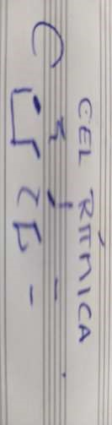
Material 3:
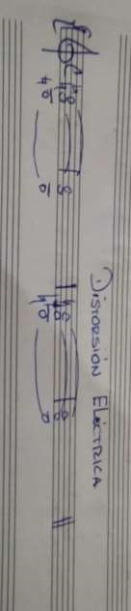
Material 4:
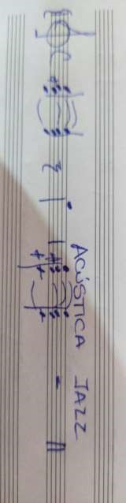

Material 5: Recitado
Letra Raíces
Naturaleza que loca tu rareza
Fabricas al hombre que nada le interesa
Descuartiza hasta dejar cenizas …en vano
No le importa ni su hermana, ni su hermano
Ni sus hijes, Quién sabe dónde plantarán Raíces.

De nuestra tierra volcánica y esférica
Nace la respuesta de lo que hacemos
Lo malo, lo bueno, lo que amamos
Y lo que desconocemos…

Ahora piensa y reflexiona
Tira la moneda y cae la lona
Sobre los parpados, llora el cuerpo
No habrá pasado Y pareciera un futuro siniestro Un futuro sin todo lo nuestro.

DESARROLLO
La obra se esquematiza en variantes de los materiales presentados anteriormente.
La idea principal se hace presente en sus 18 compases. Con una introducción (caótica por el grito), distorsión en los graves por parte de la guitarra eléctrica (mat. 3). Materiales que se desarrollan en el transcurrir de la pieza..
En la parte rítmica se secuenciaron 5 sets (estilo rap y variantes) percusivos con batería eléctrica, y otros sets de registro agudos y medios (hit hat). Tratando de que cada estrofa (recitada e instrumental) lleve elaboraciones del material 2.
La tendencia que me atrajo de los subgéneros del hip hop, fue la que más orientada al Jazz está. Cada estrofa recitada, posee una base armónica de este estilo. (material 4). Un acorde disminuido que se distiende en uno menor.
En la corrección anterior se sugiere una distorsión en la guitarra, me pareció sumamente interesante agregar éste material tímbrico, lo cual lo usé para las estrofas instrumentales. Solo en la estrofa recitada 3, a modo ornamental y no distintivo fue utilizado. Material 3.
La pieza “raíces”, se estructura en momentos recitados y otros puramente instrumentales. Si bien son elaboraciones de los primeros 18 compases, los momentos conservan su particularidad que lo identifica.
La intención de esta pieza en particular, es darles a las secciones instruméntales igual relevancia que las poéticas. Como se dijo anteriormente en su integridad que sean identificables, que los momentos instrumentales no recurran permanentemente al texto, para manifestar emociones, sensaciones y que pueda complementar sonoramente las estrofas recitadas causando sensaciones, que en este caso es preocupación y conciencia de lo que ocurre con nuestro sistema ambiental.

ESTRUCTURA DEL RAP

INTRO 1 ESTROFA INTER 2 ESTROFA A ESTROFA B ESTROFA
RECITADA RAÍCES RECITADA INSTRUMENTAL INSTRUMENTAL

8C 1C 8C 2C 8C 8C 4C

3 ESTROFA ESTROFA INTERLUDIO ELABORACION ESLABORACION
RECITADA INSTRUMENTAL RAICES ESTROFA 1 ESTROFA A CONTINUARÁ….
PEDAL EN BAJO INSTRUMENTAL INSTRUEMTAL
GUITARRA DISTOR SIN TEXTO
GENERA CLIMAX

8C 12C 2C

